Explorando productos: Discos duros de computadora
¡Intento esto!  - Coloca un imán anillado sobre uno de los soportes de anillos.  - Saca el imán, voltéalo y colócalo de regreso en el soporte. ¿Qué sucede?  - ¡Forma una fila de 8 imanes para crear un código! Escoge una letra del alfabeto y búscala en la hoja de código binario.  - En este código, un imán que se adhiere a la base representa 0 y un imán que flota representa 1. | 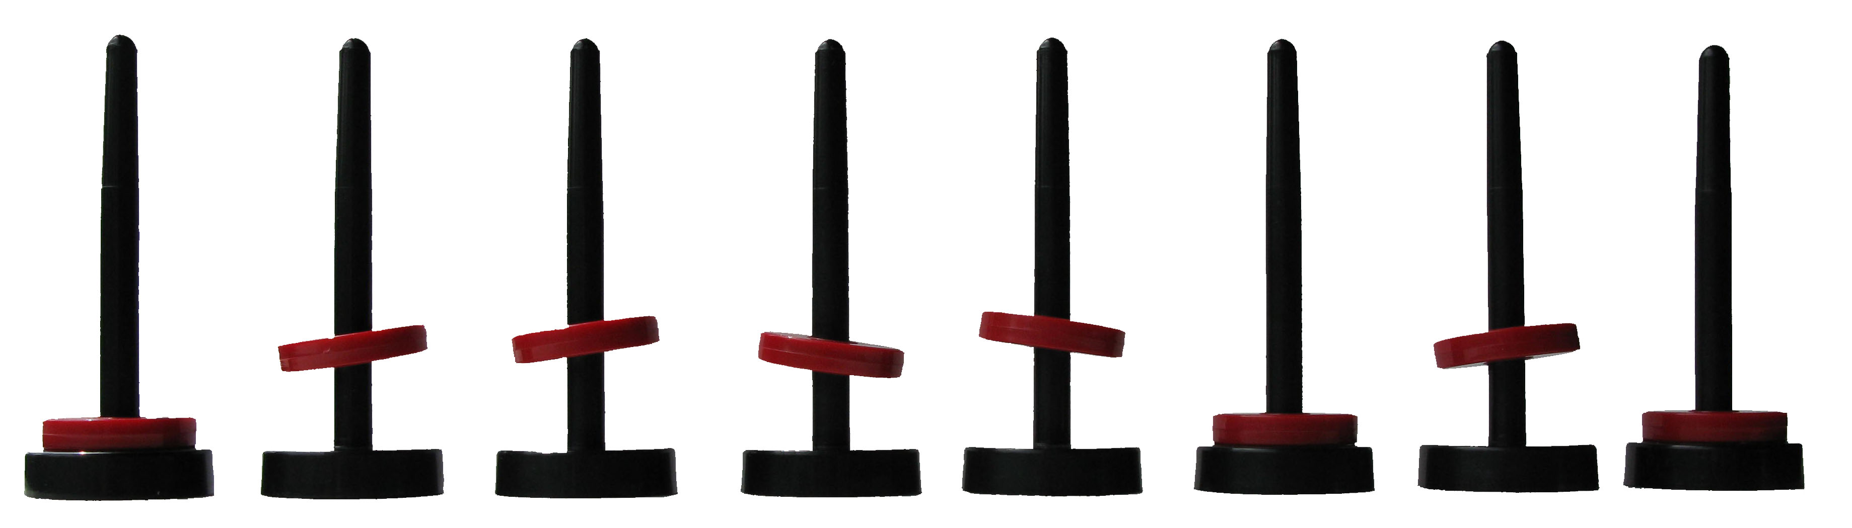
¿Qué sucede?
¡Estas utilizando los imanes anillados para representar un modelo que muestra la manera en la que los discos duros de computadora almacenan información! Los imanes anillados flotan o se pegan al imán en la base del soporte, dependiendo de cuál polo del imán esté hacia abajo.

Las computadoras usan el código binario para almacenar información. El código binario es una serie de 1s y 0s. En los documentos de computadora, como los archivos de texto, cada letra se representa por una combinación particular de 1s y 0s. La letra z, por ejemplo, se almacena normalmente en las computadoras como 01111010. A cada uno de estos 1s y 0s se le llama “bit” (la palabra viene de la abreviación en inglés de binary digit) de manera que el código de la letra z tiene ocho bits.  Los discos duros utilizan regiones magnéticas en la superficie del disco duro para representar estos 1s y 0s. Si la región se magnetiza con el polo norte hacia arriba, representa 1. Si el polo sur está hacia arriba, representa 0. | 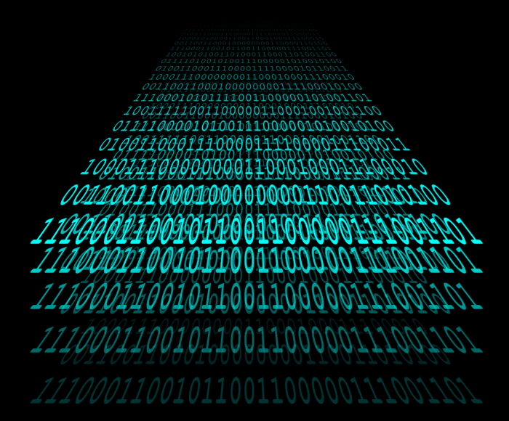

Los discos duros que se hacen hoy en día almacenan bits en regiones magnéticas minúsculas que miden alrededor de 50 nanómetros de ancho y sólo unos cuantos nanómetros de grosor. (Un nanómetro es la milmillonésima parte de un metro). Mientras más pequeñas son las regiones magnéticas, más información puede contener el disco duro. Por eso algunos discos duros nuevos miden lo mismo que modelos anteriores, pero pueden guardar mucha más información.

Cuando hablamos acerca de la capacidad de los discos duros en gigabytes o terabytes estamos de hecho contando el número de regiones magnéticas que contienen. Byte es una palabra que significa “8 bits.” Giga- significa mil millones. Tera- significa un billón. ¡Así que un disco duro con un terabyte de espacio de almacenamiento usa alrededor de 8 billones de regiones magnéticas!
Ahora intenta lo siguiente…
- Fíjate en la hoja de “Almacenaje de datos” para comparar cuanta información pueden almacenar los imanes de diferentes tamaños en la misma cantidad de espacio.
- ¡Haz tu propio código binario! Usa un lápiz para llenar los círculos en la hoja “Código binario de mi nombre”.

¿Por qué es nanotecnología?
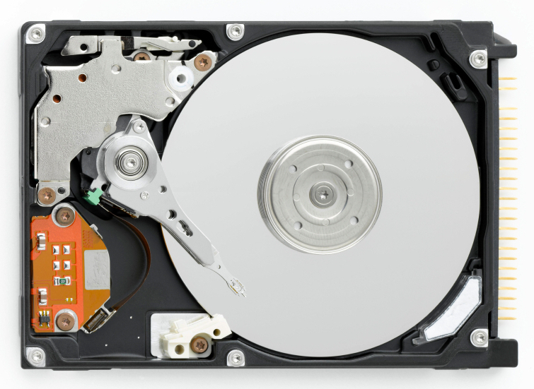 | Los discos duros de computadora son una de las aplicaciones más comunes de la nanotecnología. Los discos duros utilizan minúsculas regiones magnéticas a nanoescala en sus discos para crear el código binario que contiene la información. Mientras más pequeñas son las regiones, más información podrá almacenar el disco duro en la misma cantidad de espacio.  La nanotecnología aprovecha las propiedades de diferentes materiales a nanoescala para hacer nuevos materiales y aparatos pequeñísimos, con un tamaño de menos de 100 nanómetros. (Un nanómetro es la milmillonésima parte de un metro).

Learning objectives
- Computer hard drives are one of the most common applications of nanotechnology.
- Nano-sized magnetic regions allow hard drives to hold a lot of information in a small space.

Materials
- 8 floating ring magnets with stands
- “Binary Code” reference sheet
- “Data Storage” reference sheet
- “My Name in Binary Code” take-home sheets
- Pencils

Floating ring magnets and stands are available from www.teachersource.com (#M-780).

Notes to the presenter
For this activity, you just need one ring magnet per stand. Before you do the activity, remove the extra magnets and set them aside. It’s best to use the same color magnet for all eight stands.

The “Binary Code” reference sheet and take-home sheets only have the codes for lower case letters in the 8-bit ASCII character-encoding scheme. The first three “bits” (or magnets) are the same for all the lower case letters (011). Uppercase letters, numbers, and symbols can be represented by changing the first three magnets. Uppercase letters start with 010 (instead of 011).

Related educational resources
The NISE Network online catalog (www.nisenet.org/catalog) contains additional resources to introduce visitors to nanomaterials and nanotechnology in consumer products:
- Public programs include Aerogel, Future of Computing, Ink Jet Printer, Nanoparticle Stained Glass, and Nanosilver: Breakthrough or Biohazard?.
- NanoDays activities include Exploring Materials—Ferrofluid, Exploring Materials—Liquid Crystal Displays, Exploring Materials—Thin Films, Exploring Products—Nano Fabrics, Exploring Products—Nano Sand, and Exploring Products—Sunblock.
- Media include Everything is Made of Atoms and Zoom into a Computer Chip.
- Exhibits include Bump and Roll, Changing Colors, NanoLab, and Nanotechnology—Fact or Fiction?

Credits and rights
This activity was adapted from the “Magnetic Mad Libs” activity developed by Ted Gudmundsen of the Ralph Group at Cornell University and Educational Programs Office of the Cornell Center for Materials Research Center. The original activity is available at http://www.ccmr.cornell.edu/education/educational-resources/lending-library-of-experiments/physics-kits/magnetic-mad-libs/

Image of computer display with “binary data” by W Rebel, Wikimedia Commons.

This project was supported by the National Science Foundation under Award No. 0940143. Any opinions, findings, and conclusions or recommendations expressed in this program are those of the author and do not necessarily reflect the views of the Foundation.

Copyright 2012, Sciencenter, Ithaca, NY. Published under a Creative Commons Attribution-Noncommercial-ShareAlike license: http://creativecommons.org/licenses/by-nc-sa/3.0/us/

